GM338 中文写频设置-MMDVM
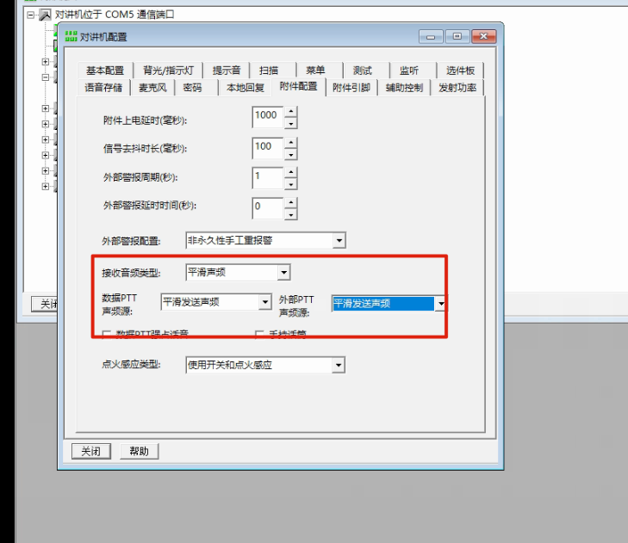

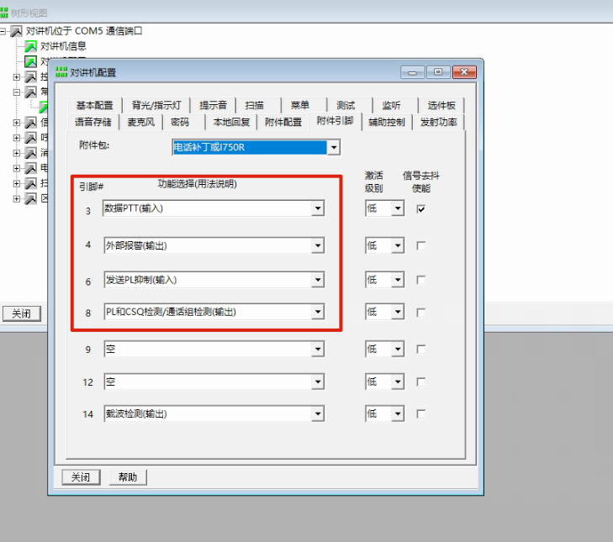

模版参考：
https://www.bi7jta.org/files/radioCPS/cdm1250_1550_338_750/BG2UB-GM338-MMDVM-TX-中文写频模版.cpg
